СПРАВКА
о состоянии работы с информационными ресурсами
в общеобразовательных учреждениях муниципального образования
город Краснодар (1 квартал 2013 г.)

Потребление трафика Интернет-ресурсов общеобразовательными учреждениями муниципального образования город Краснодар
(1 квартал 2013 г.)
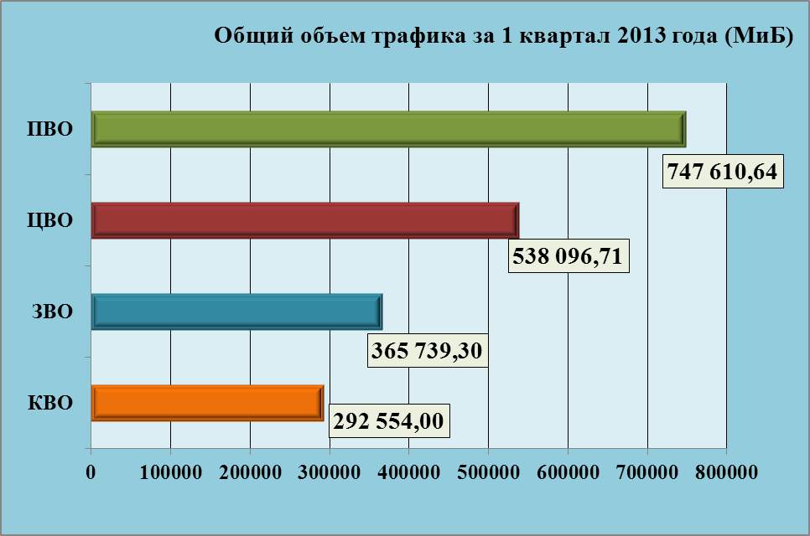

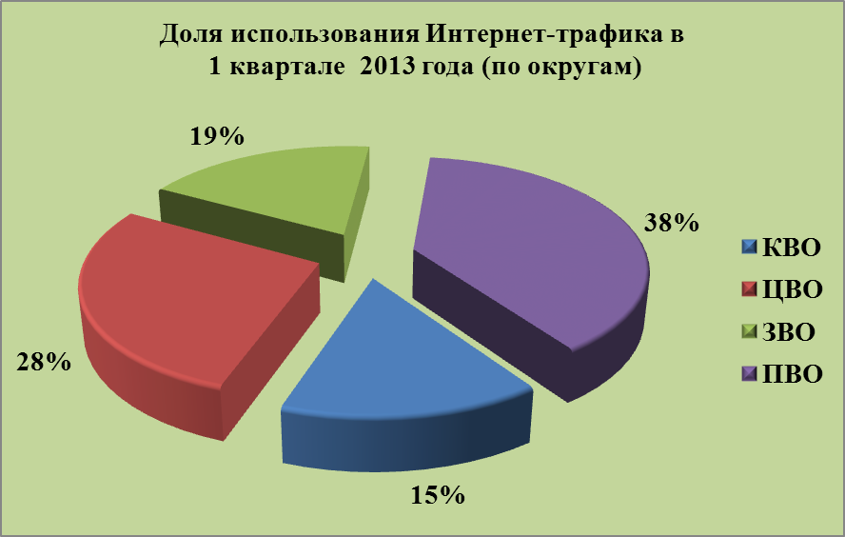

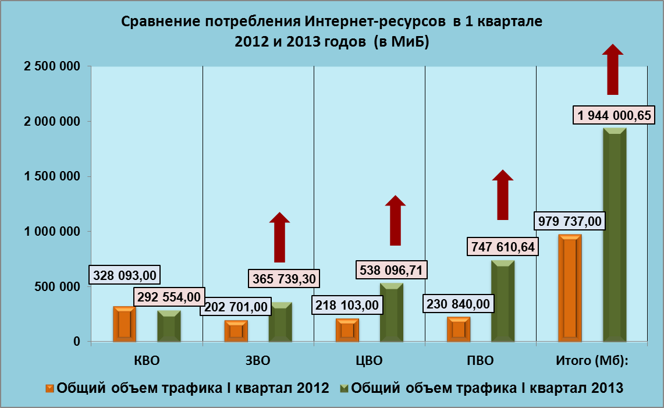

Рейтинг использования трафика Интернет - ресурсов ОУ города Краснодара (I квартал 2013 года)
Трафик за 1 квартал 2013 года
№  п/п | Название школы | Трафик за январь  в МиБ | Трафик за февраль  в МиБ | Трафик за март  в МиБ | Трафик за  1 квартал  в МиБ
1 | МБОУ СОШ №66 | 48 936,96 | 81 131,52 | 25 466,88 | 155 535,36
2 | МБОУ лицей №4 | 35 512,32 | 26 408,96 | 56 401,92 | 118 323,20
3 | МБОУ СОШ №71 | 29 163,52 | 30 167,04 | 28 641,28 | 87 971,84
4 | МБОУ лицей №90 | 29 419,52 | 23 214,08 | 34 048,00 | 86 681,60
5 | МБОУ СОШ №45 | 17 848,32 | 20 500,48 | 25 436,16 | 63 784,96
6 | МБОУ СОШ №35 | 7 628,80 | 23 142,40 | 27 822,08 | 58 593,28
7 | МБОУ гимназия №92 | 16 240,64 | 23 685,12 | 18 493,44 | 58 419,20
8 | МБОУ СОШ №65 | 13 383,68 | 22 435,84 | 17 223,68 | 53 043,20
9 | МБОУ гимназия №25 | 26 234,88 | 15 779,84 | 9 000,96 | 51 015,68
10 | МБОУ гимназия №82 | 7 475,20 | 25 487,36 | 18 012,16 | 50 974,72
11 | МБОУ гимназия №36 | 13 363,20 | 19 742,72 | 15 728,64 | 48 834,56
12 | МБОУ СОШ №75 | 11 632,64 | 13 086,72 | 16 885,76 | 41 605,12
13 | МБОУ лицей №48 | 5 816,32 | 14 161,92 | 21 288,96 | 41 267,20
14 | МБОУ СОШ №47 | 8 765,44 | 19 322,88 | 13 086,72 | 41 175,04
15 | МОУ гимназия №87 | 3 031,04 | 20 408,32 | 17 582,08 | 41 021,44
16 | МБОУ гимназия №3 | 9 103,36 | 18 227,20 | 8 222,72 | 35 553,28
17 | МБОУ гимназия №23 | 9 809,92 | 11 735,04 | 13 045,76 | 34 590,72
18 | МБОУ гимназия №44 | 6 543,36 | 10 629,12 | 16 783,36 | 33 955,84
19 | МБОУ СОШ №67 | 10 158,08 | 9 840,64 | 11 448,32 | 31 447,04
20 | МБОУ СОШ №2 | 5 806,08 | 14 264,32 | 11 048,96 | 31 119,36
21 | МБОУ СОШ №80 | 13 598,72 | 8 355,84 | 7 034,88 | 28 989,44
22 | МБОУ СОШ №83 | 5 509,12 | 8 079,36 | 13 250,56 | 26 839,04
23 | МБОУ СОШ №16 | 7 516,16 | 8 550,40 | 10 516,48 | 26 583,04
24 | МБОУ СОШ №89 | 11 171,84 | 9 093,12 | 6 051,84 | 26 316,80
25 | МБОУ СОШ №96 | 6 133,76 | 13 178,88 | 6 840,32 | 26 152,96
26 | МБОУ СОШ №29 | 7 823,36 | 9 902,08 | 7 966,72 | 25 692,16
27 | МБОУ СОШ №101 | 6 778,88 | 9 779,20 | 8 376,32 | 24 934,40
28 | МБОУ гимназия №18 | 8 140,80 | 9 533,44 | 6 318,08 | 23 992,32
29 | МБОУ гимназия №72 | 8 038,40 | 6 379,52 | 8 499,20 | 22 917,12
30 | МБОУ СОШ №32 | 5 744,64 | 6 225,92 | 10 055,68 | 22 026,24
31 | МБОУ гимназия №69 | 3 635,20 | 9 533,44 | 8 806,40 | 21 975,04
32 | МБОУ СОШ №70 | 6 696,96 | 9 349,12 | 5 468,16 | 21 514,24
33 | МБОУ СОШ №10 | 7 761,92 | 7 239,68 | 6 174,72 | 21 176,32
34 | МБОУ лицей №64 | 6 850,56 | 6 973,44 | 7 321,60 | 21 145,60
35 | МБОУ СОШ №85 | 4 833,28 | 6 604,80 | 9 687,04 | 21 125,12
36 | МБОУ СОШ №63 | 7 260,16 | 8 284,16 | 5 324,80 | 20 869,12
37 | МБОУ СОШ №42 | 5 283,84 | 7 301,12 | 8 161,28 | 20 746,24
38 | МБОУ СОШ №43 | 5 273,60 | 812,54 | 14 448,64 | 20 534,78
39 | МБОУ СОШ №52 | 3 471,36 | 9 390,08 | 6 645,76 | 19 507,20
40 | МБОУ СОШ №68 | 3 635,20 | 10 772,48 | 4 515,84 | 18 923,52
41 | МБОУ гимназия №54 | 5 765,12 | 8 570,88 | 4 208,64 | 18 544,64
42 | МБОУ СОШ №37 | 4 966,40 | 7 997,44 | 5 058,56 | 18 022,40
43 | МОУ и-т №3 | 12 544,00 | 2 416,64 | 1 402,88 | 16 363,52
44 | МБОУ СОШ №93 | 1 064,96 | 1 648,64 | 12 267,52 | 14 981,12
45 | МБОУ СОШ №39 | 4 741,12 | 6 031,36 | 3 256,32 | 14 028,80
46 | МБОУ СОШ №19 | 2 775,04 | 6 533,12 | 4 331,52 | 13 639,68
47 | МБОУ СОШ №95 | 3 870,72 | 5 591,04 | 4 075,52 | 13 537,28
48 | МБОУ СОШ №51 | 3 860,48 | 4 556,80 | 3 563,52 | 11 980,80
49 | МБОУ СОШ №76 | 2 672,64 | 4 823,04 | 4 372,48 | 11 868,16
50 | МБОУ СОШ №14 | 1 689,60 | 3 461,12 | 3 706,88 | 8 857,60
51 | МБОУ СОШ №11 | 1 443,84 | 3 532,80 | 3 819,52 | 8 796,16
52 | МБОУ СОШ №78 | 1 648,64 | 2 611,20 | 4 382,72 | 8 642,56
53 | МБОУ ООШ №81 | 3 000,32 | 2 713,60 | 2 826,24 | 8 540,16
54 | МБОУ Гимназия №33 | 2 396,16 | 2 467,84 | 3 491,84 | 8 355,84
55 | МБОУ лицей №12 | 2 263,04 | 3 706,88 | 1 904,64 | 7 874,56
56 | МБОУ гимназия №40 | 1 484,80 | 2 938,88 | 2 816,00 | 7 239,68
57 | МБОУ СОШ №30 | 1 740,80 | 2 549,76 | 2 662,40 | 6 952,96
58 | МБОУ СОШ №5 | 5 253,12 | 803,30 | 877,87 | 6 934,29
59 | МБОУ СОШ №6 | 2 467,84 | 3 041,28 | 1 310,72 | 6 819,84
60 | МБОУ СОШ №49 | 3 553,28 | 2 426,88 | 757,50 | 6 737,66
61 | МБОУ СОШ №77 | 1 761,28 | 2 549,76 | 2 201,60 | 6 512,64
62 | МБОУ СОШ №84 | 1 597,44 | 2 242,56 | 2 017,28 | 5 857,28
63 | МБОУ СОШ №1 | 1 361,92 | 1 976,32 | 2 304,00 | 5 642,24
64 | МБОУ СОШ №58 | 1 556,48 | 2 119,68 | 1 658,88 | 5 335,04
65 | МБОУ гимназия №88 | 1 802,24 | 1 884,16 | 1 536,00 | 5 222,40
66 | МБОУ СОШ №8 | 1 587,20 | 1 986,56 | 1 546,24 | 5 120,00
67 | МБОУ СОШ №41 | 927,25 | 2 826,24 | 1 187,84 | 4 941,33
68 | МБОУ СОШ №31 | 1 239,04 | 1 904,64 | 1 505,28 | 4 648,96
69 | МБОУ СОШ №74 | 20,87 | 40,61 | 4 505,60 | 4 567,08
70 | МБОУ СОШ №38 | 836,60 | 1 976,32 | 1 597,44 | 4 410,36
71 | МБОУ СОШ №55 | 1 515,52 | 1 812,48 | 1 064,96 | 4 392,96
72 | МБОУ СОШ №50 | 2 406,40 | 1 126,40 | 843,33 | 4 376,13
73 | МБОУ СОШ №20 | 1 146,88 | 1 515,52 | 1 576,96 | 4 239,36
74 | МБОУ СОШ №24 | 1 269,76 | 1 361,92 | 1 054,72 | 3 686,40
75 | МБОУ СОШ №86 | 1 054,72 | 858,77 | 1 648,64 | 3 562,13
76 | МБОУ СОШ №17 | 704,31 | 961,84 | 1 075,20 | 2 741,35
77 | МБОУ СОШ №57 | 918,15 | 948,66 | 827,58 | 2 694,39
78 | МБОУ СОШ №53 | 529,04 | 988,15 | 1 017,65 | 2 534,84
79 | МБОУ СОШ №34 | 487,68 | 765,23 | 1 044,48 | 2 297,39
80 | МБОУ НОШ №94 | 688,11 | 805,79 | 787,80 | 2 281,70
81 | МБОУ СОШ №46 | 499,68 | 898,77 | 779,96 | 2 178,41
82 | МБОУ СОШ №73 | 642,31 | 597,31 | 858,96 | 2 098,58
83 | МБОУ СОШ №60 | 416,61 | 465,70 | 1 157,12 | 2 039,43
84 | МБОУ СОШ №61 | 461,64 | 642,25 | 625,52 | 1 729,41
85 | МБОУ СОШ №100 | 323,06 | 435,63 | 769,35 | 1 528,04
86 | МБОУ ООШ №7 | 592,92 | 483,36 | 444,27 | 1 520,55
87 | МБОУ ООШ №79 | 467,83 | 281,39 | 450,14 | 1 199,36
88 | МБОУ СОШ №62 | 442,11 | 379,32 | 201,71 | 1 023,14
89 | МБОУ СОШ №22 | 8,32 | 11,60 | 8,78 | 28,70
 | Итого: | 635 009,37 | 854 526,14 | 754 978,42 | 2 244 513,93

Рейтинг использования трафика Интернет - ресурсов общеобразовательных учреждений ЗВО муниципального образования города Краснодара (1 квартал 2013 года)
Трафик за 1 квартал 2013 года
№  п/п | Название школы | Трафик за  январь  в МиБ | Трафик за февраль  в МиБ | Трафик за март  в МиБ | Трафик за  1 квартал  в МиБ
1 | МБОУ лицей №90 | 29 419,52 | 23 214,08 | 34 048,00 | 86 681,60
2 | МБОУ гимназия №25 | 26 234,88 | 15 779,84 | 9 000,96 | 51 015,68
3 | МОУ гимназия №87 | 3 031,04 | 20 408,32 | 17 582,08 | 41 021,44
4 | МБОУ гимназия №23 | 9 809,92 | 11 735,04 | 13 045,76 | 34 590,72
5 | МБОУ СОШ №89 | 11 171,84 | 9 093,12 | 6 051,84 | 26 316,80
6 | МБОУ СОШ №29 | 7 823,36 | 9 902,08 | 7 966,72 | 25 692,16
7 | МБОУ СОШ №101 | 6 778,88 | 9 779,20 | 8 376,32 | 24 934,40
8 | МБОУ гимназия №54 | 5 765,12 | 8 570,88 | 4 208,64 | 18 544,64
9 | МБОУ СОШ №39 | 4 741,12 | 6 031,36 | 3 256,32 | 14 028,80
10 | МБОУ СОШ №19 | 2 775,04 | 6 533,12 | 4 331,52 | 13 639,68
11 | МБОУ Гимназия №33 | 2 396,16 | 2 467,84 | 3 491,84 | 8 355,84
12 | МБОУ СОШ №5 | 5 253,12 | 803,30 | 877,87 | 6 934,29
13 | МБОУ СОШ №41 | 927,25 | 2 826,24 | 1 187,84 | 4 941,33
14 | МБОУ СОШ №31 | 1 239,04 | 1 904,64 | 1 505,28 | 4 648,96
15 | МБОУ СОШ №55 | 1 515,52 | 1 812,48 | 1 064,96 | 4 392,96
 | Итого: | 118 881,81 | 130 861,54 | 115 995,95 | 365 739,30

Рейтинг использования трафика Интернет - ресурсов общеобразовательных учреждений КВО муниципального образования города Краснодара (1 квартал 2013 года)

Трафик за 1 квартал 2013 года
№  п/п | Название школы | Трафик за январь  в МиБ | Трафик за февраль  в МиБ | Трафик за март  в МиБ | Трафик за  1 квартал  в МиБ
1 | МБОУ гимназия №82 | 7 475,20 | 25 487,36 | 18 012,16 | 50 974,72
2 | МБОУ гимназия №44 | 6 543,36 | 10 629,12 | 16 783,36 | 33 955,84
3 | МБОУ СОШ №83 | 5 509,12 | 8 079,36 | 13 250,56 | 26 839,04
4 | МБОУ гимназия №69 | 3 635,20 | 9 533,44 | 8 806,40 | 21 975,04
5 | МБОУ СОШ №70 | 6 696,96 | 9 349,12 | 5 468,16 | 21 514,24
6 | МБОУ СОШ №85 | 4 833,28 | 6 604,80 | 9 687,04 | 21 125,12
7 | МБОУ СОШ №52 | 3 471,36 | 9 390,08 | 6 645,76 | 19 507,20
8 | МБОУ СОШ №37 | 4 966,40 | 7 997,44 | 5 058,56 | 18 022,40
9 | МБОУ СОШ №14 | 1 689,60 | 3 461,12 | 3 706,88 | 8 857,60
10 | МБОУ ООШ №81 | 3 000,32 | 2 713,60 | 2 826,24 | 8 540,16
11 | МБОУ гимназия №40 | 1 484,80 | 2 938,88 | 2 816,00 | 7 239,68
12 | МБОУ СОШ №49 | 3 553,28 | 2 426,88 | 757,50 | 6 737,66
13 | МБОУ СОШ №84 | 1 597,44 | 2 242,56 | 2 017,28 | 5 857,28
14 | МБОУ СОШ №58 | 1 556,48 | 2 119,68 | 1 658,88 | 5 335,04
15 | МБОУ гимназия №88 | 1 802,24 | 1 884,16 | 1 536,00 | 5 222,40
16 | МБОУ СОШ №74 | 20,87 | 40,61 | 4 505,60 | 4 567,08
17 | МБОУ СОШ №20 | 1 146,88 | 1 515,52 | 1 576,96 | 4 239,36
18 | МБОУ СОШ №24 | 1 269,76 | 1 361,92 | 1 054,72 | 3 686,40
19 | МБОУ СОШ №86 | 1 054,72 | 858,77 | 1 648,64 | 3 562,13
20 | МБОУ СОШ №57 | 918,15 | 948,66 | 827,58 | 2 694,39
21 | МБОУ СОШ №53 | 529,04 | 988,15 | 1 017,65 | 2 534,84
22 | МБОУ СОШ №46 | 499,68 | 898,77 | 779,96 | 2 178,41
23 | МБОУ СОШ №73 | 642,31 | 597,31 | 858,96 | 2 098,58
24 | МБОУ СОШ №60 | 416,61 | 465,70 | 1 157,12 | 2 039,43
25 | МБОУ СОШ №61 | 461,64 | 642,25 | 625,52 | 1 729,41
26 | МБОУ ООШ №7 | 592,92 | 483,36 | 444,27 | 1 520,55
 | Итого: | 65 367,62 | 113 658,62 | 113 527,76 | 292 554,00

Рейтинг использования трафика Интернет - ресурсов общеобразовательных учреждений ПВО муниципального образования города Краснодара (1 квартал 2013 года)

Трафик за 1 квартал 2013 года
№  п/п | Название школы | Трафик за январь  в МиБ | Трафик за февраль  в МиБ | Трафик за март  в МиБ | Трафик за  1 квартал  в МиБ
1 | МБОУ СОШ №66 | 48 936,96 | 81 131,52 | 25 466,88 | 155 535,36
3 | МБОУ СОШ №71 | 29 163,52 | 30 167,04 | 28 641,28 | 87 971,84
5 | МБОУ СОШ №45 | 17 848,32 | 20 500,48 | 25 436,16 | 63 784,96
8 | МБОУ СОШ №65 | 13 383,68 | 22 435,84 | 17 223,68 | 53 043,20
12 | МБОУ СОШ №75 | 11 632,64 | 13 086,72 | 16 885,76 | 41 605,12
19 | МБОУ СОШ №67 | 10 158,08 | 9 840,64 | 11 448,32 | 31 447,04
21 | МБОУ СОШ №80 | 13 598,72 | 8 355,84 | 7 034,88 | 28 989,44
23 | МБОУ СОШ №16 | 7 516,16 | 8 550,40 | 10 516,48 | 26 583,04
25 | МБОУ СОШ №96 | 6 133,76 | 13 178,88 | 6 840,32 | 26 152,96
28 | МБОУ гимназия №18 | 8 140,80 | 9 533,44 | 6 318,08 | 23 992,32
29 | МБОУ гимназия №72 | 8 038,40 | 6 379,52 | 8 499,20 | 22 917,12
34 | МБОУ лицей №64 | 6 850,56 | 6 973,44 | 7 321,60 | 21 145,60
36 | МБОУ СОШ №63 | 7 260,16 | 8 284,16 | 5 324,80 | 20 869,12
37 | МБОУ СОШ №42 | 5 283,84 | 7 301,12 | 8 161,28 | 20 746,24
40 | МБОУ СОШ №68 | 3 635,20 | 10 772,48 | 4 515,84 | 18 923,52
43 | МОУ и-т №3 | 12 544,00 | 2 416,64 | 1 402,88 | 16 363,52
44 | МБОУ СОШ №93 | 1 064,96 | 1 648,64 | 12 267,52 | 14 981,12
47 | МБОУ СОШ №95 | 3 870,72 | 5 591,04 | 4 075,52 | 13 537,28
49 | МБОУ СОШ №76 | 2 672,64 | 4 823,04 | 4 372,48 | 11 868,16
51 | МБОУ СОШ №11 | 1 443,84 | 3 532,80 | 3 819,52 | 8 796,16
52 | МБОУ СОШ №78 | 1 648,64 | 2 611,20 | 4 382,72 | 8 642,56
61 | МБОУ СОШ №77 | 1 761,28 | 2 549,76 | 2 201,60 | 6 512,64
63 | МБОУ СОШ №1 | 1 361,92 | 1 976,32 | 2 304,00 | 5 642,24
70 | МБОУ СОШ №38 | 836,60 | 1 976,32 | 1 597,44 | 4 410,36
72 | МБОУ СОШ №50 | 2 406,40 | 1 126,40 | 843,33 | 4 376,13
76 | МБОУ СОШ №17 | 704,31 | 961,84 | 1 075,20 | 2 741,35
80 | МБОУ НОШ №94 | 688,11 | 805,79 | 787,80 | 2 281,70
85 | МБОУ СОШ №100 | 323,06 | 435,63 | 769,35 | 1 528,04
87 | МБОУ ООШ №79 | 467,83 | 281,39 | 450,14 | 1 199,36
88 | МБОУ СОШ №62 | 442,11 | 379,32 | 201,71 | 1 023,14
 | Итого: | 229 817,22 | 287 607,65 | 230 185,77 | 747 610,64

Рейтинг использования трафика Интернет – ресурсов
общеобразовательных учреждений ЦВО муниципального образования города Краснодара (1 квартал 2013 года)

Трафик за 1 квартал 2013 года
№  п/п | Название школы | Трафик за январь  в МиБ | Трафик за февраль  в МиБ | Трафик за март  в МиБ | Трафик за  1 квартал  в МиБ
2 | МБОУ лицей №4 | 35 512,32 | 26 408,96 | 56 401,92 | 118 323,20
6 | МБОУ СОШ №35 | 7 628,80 | 23 142,40 | 27 822,08 | 58 593,28
7 | МБОУ гимназия №92 | 16 240,64 | 23 685,12 | 18 493,44 | 58 419,20
11 | МБОУ гимназия №36 | 13 363,20 | 19 742,72 | 15 728,64 | 48 834,56
13 | МБОУ лицей №48 | 5 816,32 | 14 161,92 | 21 288,96 | 41 267,20
14 | МБОУ СОШ №47 | 8 765,44 | 19 322,88 | 13 086,72 | 41 175,04
16 | МБОУ гимназия №3 | 9 103,36 | 18 227,20 | 8 222,72 | 35 553,28
20 | МБОУ СОШ №2 | 5 806,08 | 14 264,32 | 11 048,96 | 31 119,36
30 | МБОУ СОШ №32 | 5 744,64 | 6 225,92 | 10 055,68 | 22 026,24
33 | МБОУ СОШ №10 | 7 761,92 | 7 239,68 | 6 174,72 | 21 176,32
38 | МБОУ СОШ №43 | 5 273,60 | 812,54 | 14 448,64 | 20 534,78
48 | МБОУ СОШ №51 | 3 860,48 | 4 556,80 | 3 563,52 | 11 980,80
55 | МБОУ лицей №12 | 2 263,04 | 3 706,88 | 1 904,64 | 7 874,56
57 | МБОУ СОШ №30 | 1 740,80 | 2 549,76 | 2 662,40 | 6 952,96
59 | МБОУ СОШ №6 | 2 467,84 | 3 041,28 | 1 310,72 | 6 819,84
66 | МБОУ СОШ №8 | 1 587,20 | 1 986,56 | 1 546,24 | 5 120,00
79 | МБОУ СОШ №34 | 487,68 | 765,23 | 1 044,48 | 2 297,39
89 | МБОУ СОШ №22 | 8,32 | 11,60 | 8,78 | 28,70
 | Итого: | 133 431,68 | 189 851,77 | 214 813,26 | 538 096,71

Директор МКУ КМЦИКТ «Старт» В.А. Дьяченко

Юденко А.В.
25-99-888

